Fredag den 2. juni satte vi atter kursen mod Roskilde – for at overvære bedømmelsen af Angus.
Angus havde tilmeldt 27 katalognumre – dog var der enkelt der ikke mødte op.
Dommer: Valdemar Jacobsen – Lunderskov.
Men inden dyrene kunne præsenteres i ringen – er der et stort arbejder der går forud. Alle har vasket og trænet derhjemme – vasket og trænet efter ankomsten til Roskilde – og da vi mødte ind, fredag morgen var arbejdet med klargøring af dyrene atter i gang.
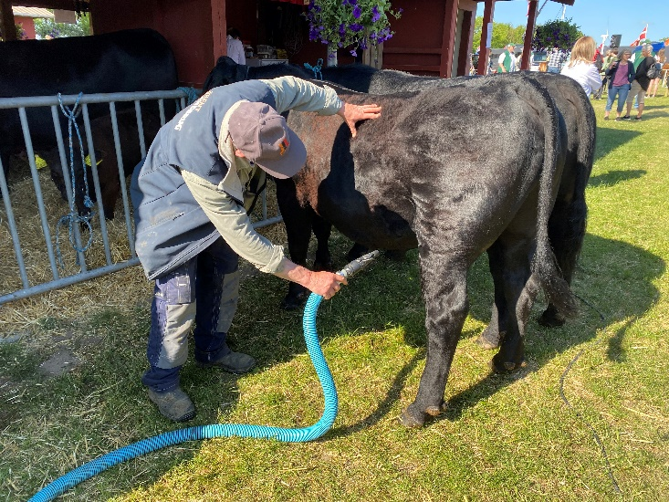
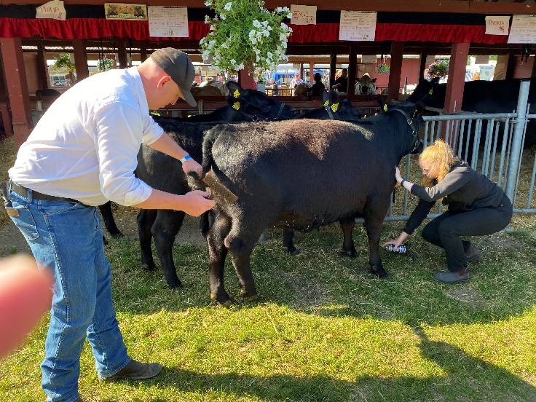

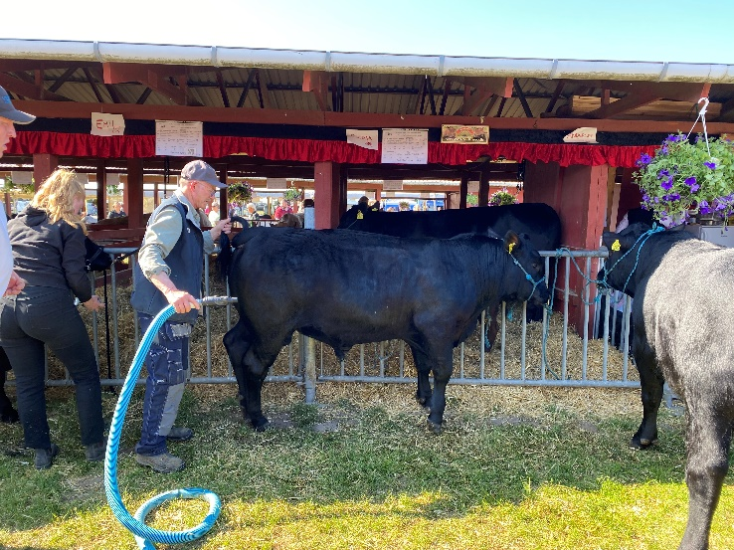

Et lille udpluk af dagens udstillere..
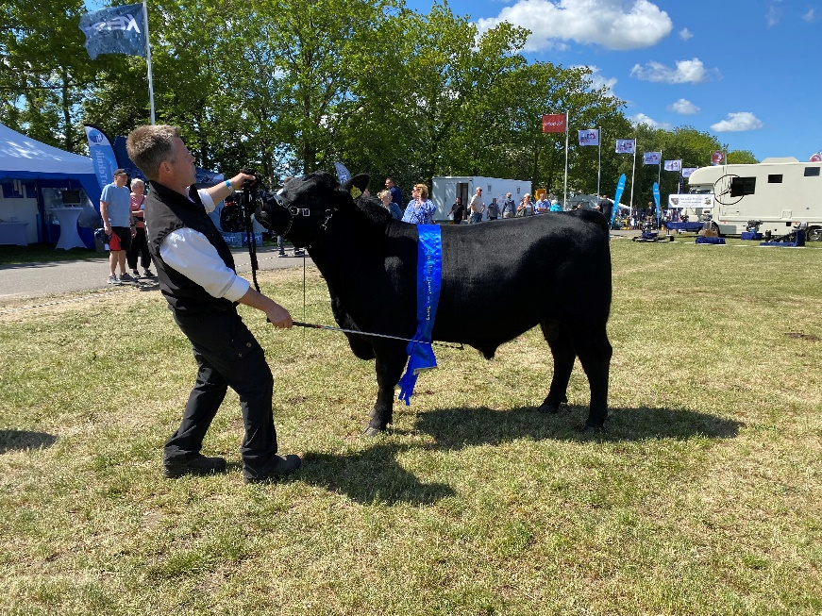

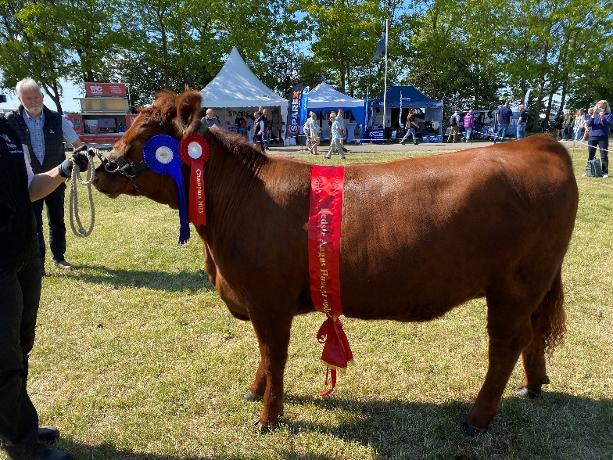

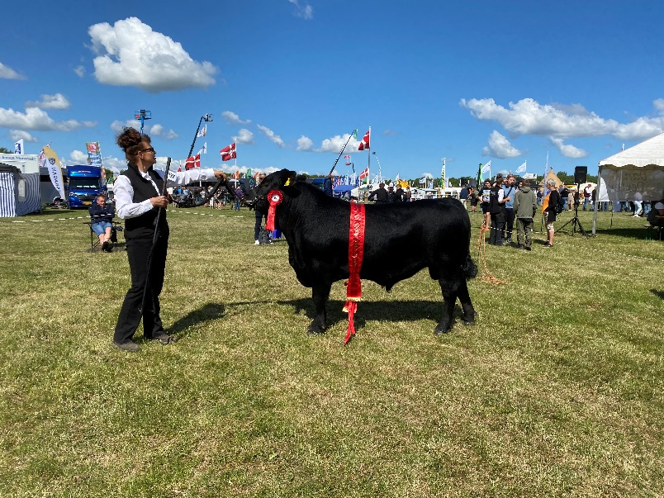

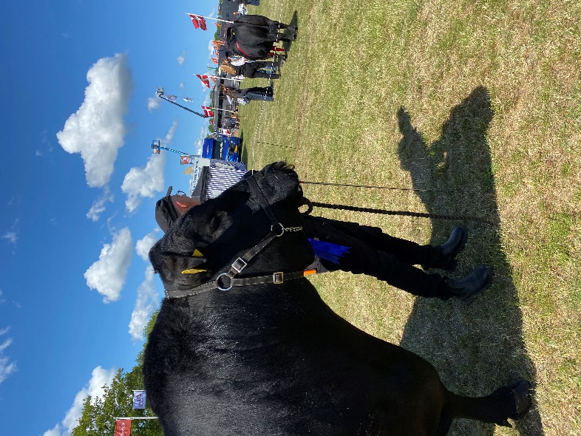

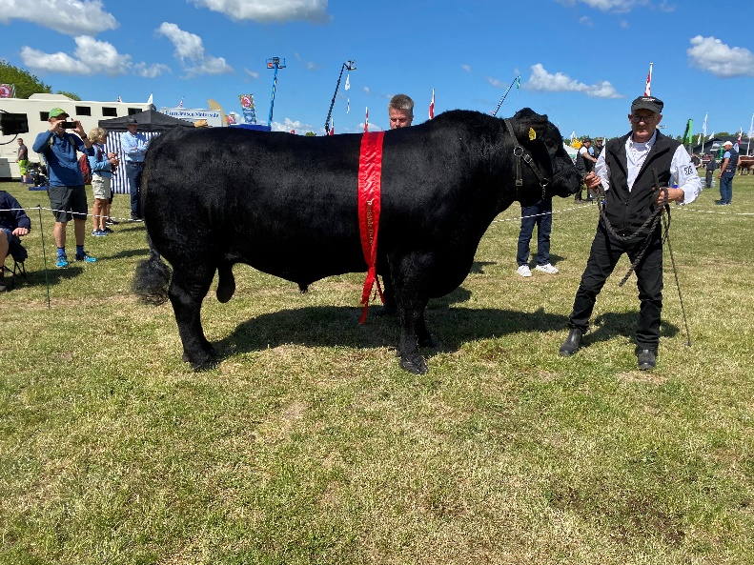

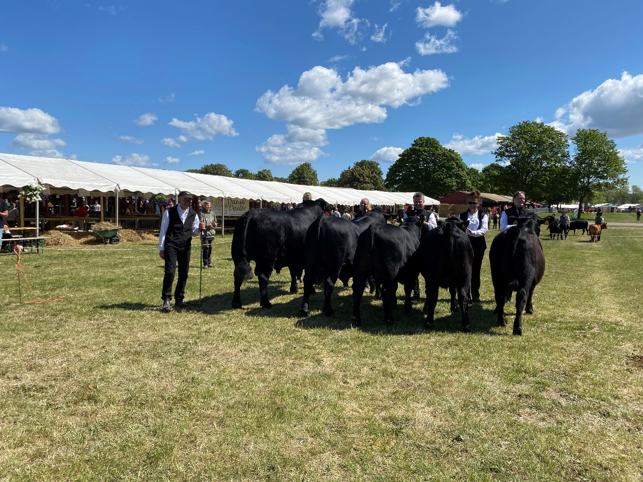

Mon ikke det var en udfordrende opgave Valdemar var kommet på? – Men han tog det med godt humør – og nogle kvikke bemærkninger – der var med til at gøre bedømmelsen nærværende og lidt festlig.

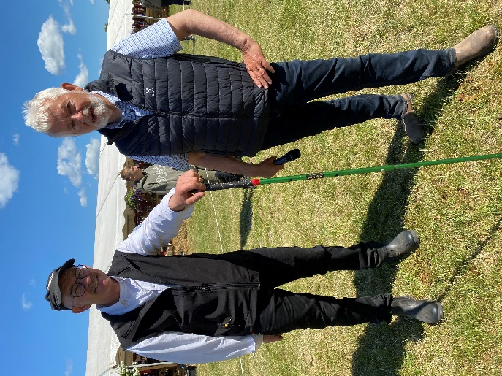

Som sædvanligt, er der fællesspisning.
Man medbringer bestil, tallerkener mv - dog sørger Louise og Mads for dem af os, der ikke udstiller og bor på pladsen. Så vi skal bare møde op med godt humør.
Tak til Louise og Mads for arbejdet med alt vedr. fællesspisningen.

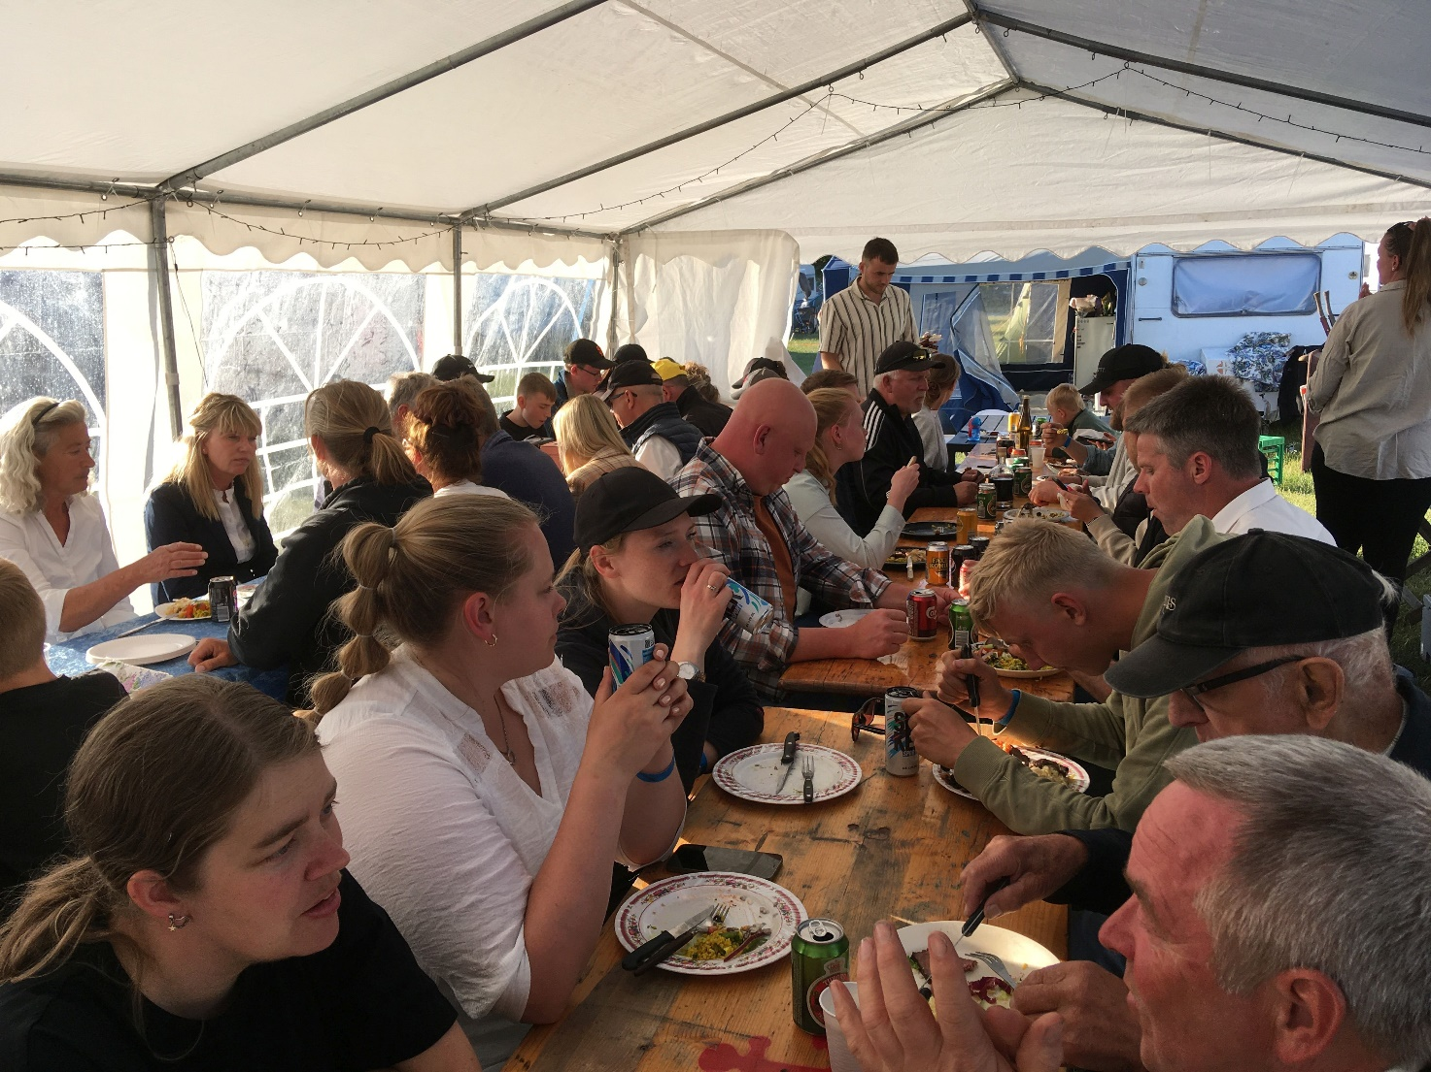

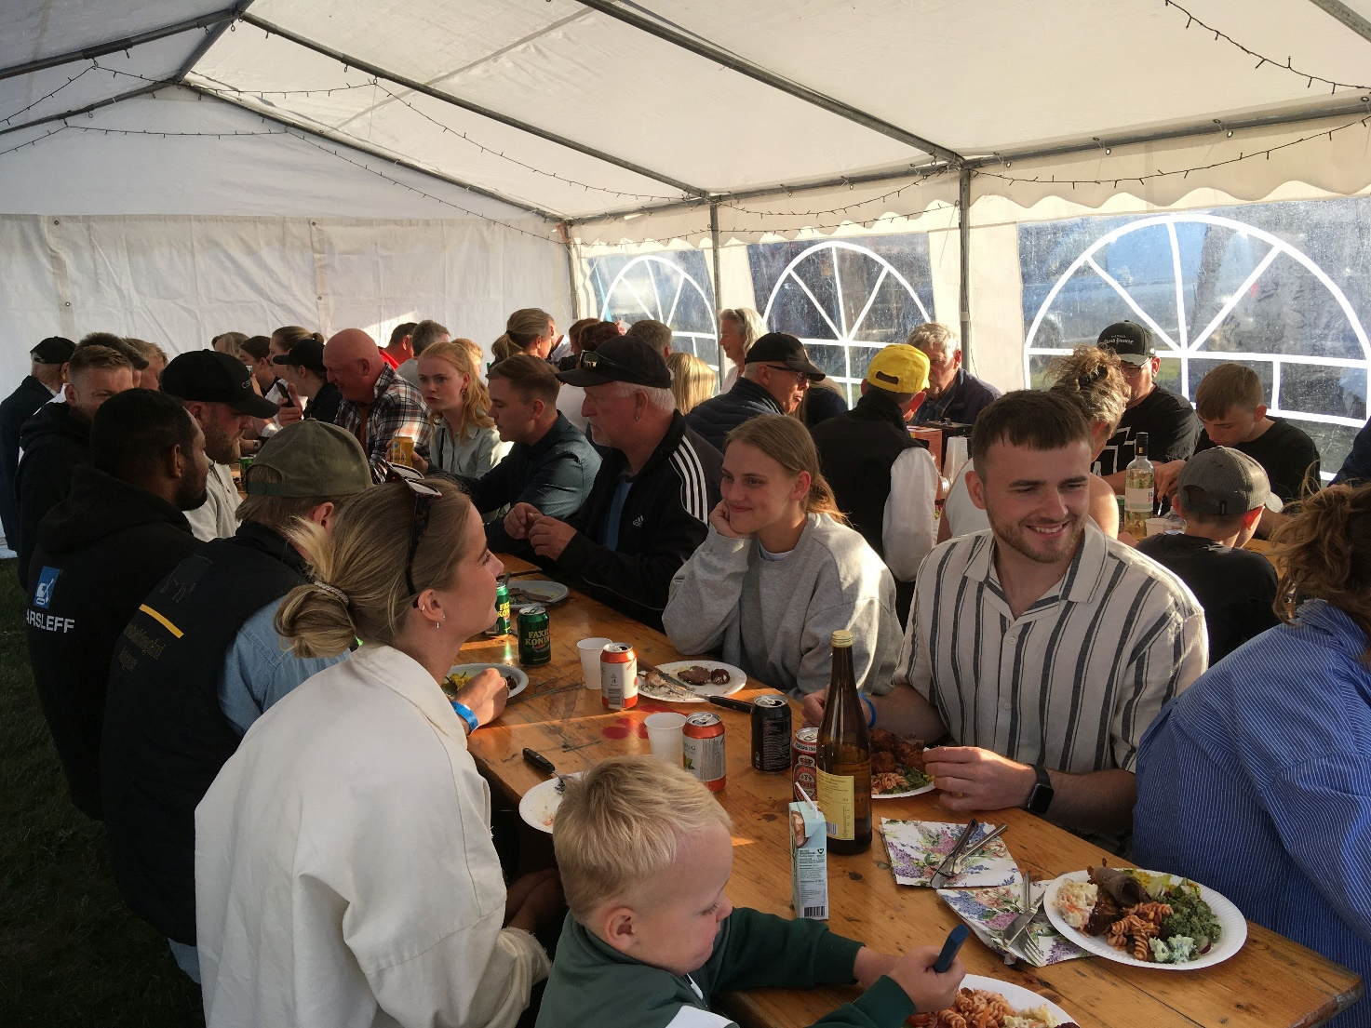

Fakta om Roskilde Dyrskue:
- Afholdt første gang: 1884 (Bellahøj)
- Afholdt i Roskilde siden 1969
- Besøgstal i 2023: 113.700 (rekord)
- Dyrskuepladsen: 35 hektar
- Dyreudstillingen: ca 1.500 dyr
- Malkekøernes vandforbrug i tre dage: 26.640 liter
- I 2021 blev der solgt 19.975 liter mælk fra de udstillede dyr

